**ДЕРЖАВНИЙ УНІВЕРСИТЕТ ІНТЕЛЕКТУАЛЬНИХ**

**ТЕХНОЛОГІЙ І ЗВ’ЯЗКУ**

**Звіт**

**з дисципліни Веб-технології та веб-дизайн**

**Лабораторна робота №6.15**

**на тему: «Поліморфізм»**

Виконав: студент 3 курсу, групи ІПЗ-3.04 спеціальності

121 Інженерія програмного забезпечення

____________________________Бухта М.М.

Перевірив____________________Рябов Д.М.

**Одеса  2023**

**ЗАВДАННЯ**

Создать класс Тацнцор с методом Танцевать. Создать классы Танцор_Диско, Бальный_Танцор, унаследованные от класа Танцор. Переписать в них методы Танцевать. Создать массив объектов типа Танцор, добавить массив несколько объектов клсса Танцор_Диско и Бальный_Танцор. Пройти по массиву, вызывая для элементов метод Танцевать.

**ВИКОНАННЯ**

**Index.php**

<?php

interface Dancer {

public function dance();

}

class DiscoDancer implements Dancer {

public function dance() {

echo "Танцует Диско<br>";

}

}

class BallroomDancer implements Dancer {

public function dance() {

echo "Танцует Балет<br>";

}

}

function main() {

$ARR_SIZE = 20;

$arr = array();

for ($i = 0; $i < $ARR_SIZE; ++$i) {

$dancer = random_int(0, 1) ? new DiscoDancer() : new BallroomDancer();

array_push($arr, $dancer);

}

foreach ($arr as $dancer) {

$dancer->dance();

}

}

main();

?>

**РЕЗУЛЬТАТ ВИКОНАННЯ**

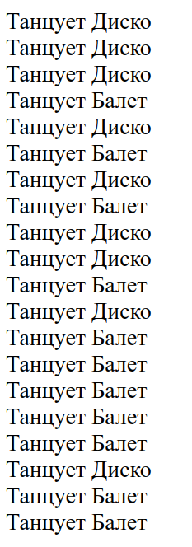

Рисунок 1 – результат виконання.

**ВИСНОВОК**

У процесі виконання лабораторної роботи з теми "Поліморфізм" були вивчені основні принципи об'єктно-орієнтованого програмування, пов'язані з використанням поліморфізму. Реалізація інтерфейсів та успадкування дозволили створити гнучку структуру програми, де різні класи можуть забезпечувати різноманітну поведінку через спільний інтерфейс. Поліморфізм забезпечує універсальність коду, роблячи його більш розширюваним та підтримуваним, і спрощує процес додавання нового функціоналу без необхідності зміни існуючого коду. Таким чином, лабораторна робота підтвердила важливу роль поліморфізму в об'єктно-орієнтованому програмуванні, його здатність до створення гнучких та модульних програмних рішень.